Google quyết định thứ hạng local như thế nào?
Khi người dùng tìm kiếm các từ khóa trên Google, nếu bảng kết quả hiển thị tên các doanh nghiệp, kèm theo đó là vị trí địa điểm sẽ được người dùng chú ý hơn rất nhiều. Nếu thứ hạng càng cao thì website sẽ càng nổi bật hơn trong danh sách tìm kiếm của Google. Khái niệm đó gọi là Local SEO. Vậy Google đóng vai trò gì trong việc quyết định thứ hạng doanh nghiệp trên bảng xếp hạng?
Trong bài viết này, chúng tôi sẽ giúp bạn hiểu rõ những yếu tố giúp Google quyết định thứ hạng local của doanh nghiệp, ngoài việc điền đầy đủ chính xác thông tin doanh nghiệp, xác nhận khu vực, giờ mở cửa và quản lý review của khách hàng.
1. Độ liên quan:
Độ liên quan chỉ mức độ trùng khớp của doanh nghiệp với những gì người dùng tìm kiếm, chẳng hạn địa điểm, tên doanh nghiệp,... Vì thế trong quá trình điền thông tin xác nhận, bạn cần phải chuẩn bị đầy đủ các thông tin và chính xác về doanh nghiệp.
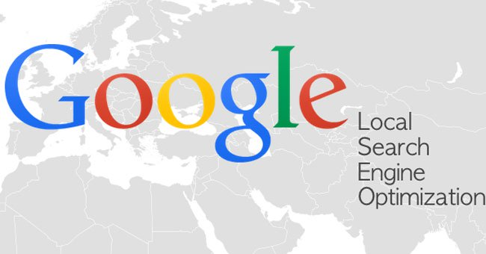
2. Khoảng cách:
Độ gần của doanh nghiệp với người tìm kiếm. Hãy nhớ rằng sự liên quan là yếu tố quan trọng hơn. Nếu một doanh nghiệp ở xa người tìm kiếm hơn nhưng lại có độ liên quan hơn doanh nghiệp ở gần thì Google sẽ cho chúng thứ hạng cao hơn.
Hơn nữa, nếu như người dùng không xác nhận vị trí của họ thì Google sẽ tự tính khoảng cách dựa trên những gì mà họ biết về vị trí của người dùng.
3. Độ nổi bật:
Bạn sẽ phải đặt câu hỏi Doanh nghiệp mình nổi tiếng ra sao?
Có những nơi nổi tiếng hơn trên thế giới thực (offline) và kết quả tìm kiếm chỉ cố gắng phản ánh việc này trên local. Chẳng hạn, những địa danh nổi tiếng và được nhiều người biết đến như khách sạn, cửa hàng của những thương hiệu nổi tiếng với nhiều người sẽ có thứ hạng nổi bật trên kết quả tìm kiếm local.
Sự nổi bật cũng dựa trên những thông tin mà Google có về doanh nghiệp đó qua website như: links, bài viết và các trang danh bạ. Số lượng review và số điểm trên Google là những tín hiệu xếp hạng của local. Càng nhiều review và ratings tốt sẽ cải thiện thứ hạng của doanh nghiệp .
Thứ hạng của doanh nghiệp trên tìm kiếm thông thường cũng là một tín hiệu, vì thế các thủ thuật SEO vẫn có thể áp dụng được với Local SEO.
Thứ hạng organic thông thường của bạn cũng sẽ là một trong các yếu tố xếp hạng trên local. Những thủ thuật SEO on-page hay SEO off-page đều hữu ích cho Local.
4. Review của khách hàng:
Như đã nói doanh nghiệp nào có reviews cũng như ratings của khách hàng tốt cũng sẽ giúp ích trên bảng tìm kiếm kết quả. Review của khách hàng sẽ chiếm 8.4% của tổng các yếu tố xếp hạng.
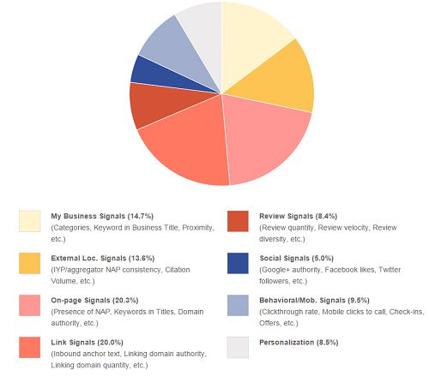
Như vậy, chúng tôi đã cung cấp cho bạn những nội dung mà Google có thể dựa vào đó đánh giá thứ hạng doanh nghiệp trong kết quả tìm kiếm.

